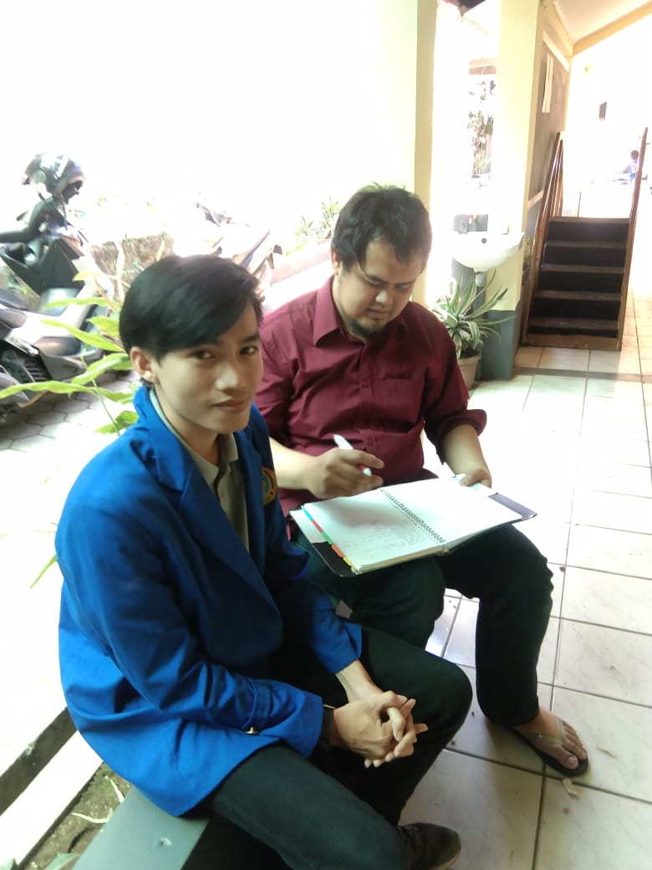

Gambar 6 Foto Bukti Wawancara dengan Bapak Epni SUdarjat